TRƯỜNG ĐẠI HỌC CÔNG NGHỆ - ĐHQGHN
Học phần: Nhập môn Công nghệ số và Ứng dụng AI (VNU1001)
BÁO CÁO
SỬ DỤNG AI CÓ TRÁCH NHIỆM TRONG HỌC TẬP
Sinh viên: Đào Nhật Anh MSSV: 25021613

I. PHÂN TÍCH CHÍNH SÁCH SỬ DỤNG AI
1.1. Chính sách của ĐHQGHN
Từ năm học 2025-2026, ĐHQGHN triển khai học phần bắt buộc VNU1001 "Nhập môn Công nghệ số và Ứng dụng AI" cho toàn bộ sinh viên năm nhất, trong đó có một mô-đun riêng về liêm chính học thuật khi sử dụng AI [1][2]. Các quy định cốt lõi gồm: (i) bắt buộc khai báo khi sử dụng AI trong sản phẩm học tập, kèm công cụ và phạm vi cụ thể; (ii) AI chỉ được sử dụng như công cụ hỗ trợ, không thay thế tư duy cá nhân của người học; (iii) toàn bộ sản phẩm nộp được kiểm tra đạo văn và phát hiện nội dung do AI tạo sinh; (iv) vi phạm có thể dẫn tới trừ điểm, hủy bài hoặc kỷ luật học thuật tùy mức độ.
Trường ĐH Công nghệ - ĐHQGHN còn yêu cầu sinh viên ngành CNTT cam kết bằng văn bản về việc không sử dụng AI để gian lận trong các bài thi lập trình và đồ án. Trường ĐH Giáo dục - ĐHQGHN áp dụng nghiêm ngặt hơn với 100% sản phẩm được kiểm tra, vi phạm có thể bị trừ tới 20% điểm hoặc hủy bài [4].
1.2. So sánh với chính sách quốc gia và các trường khác
Dự thảo Thông tư của Bộ GD&ĐT (tháng 5/2026) về quản lý AI trong giáo dục đại học định nghĩa ba nhóm vi phạm: (1) sử dụng AI để gian lận trong thi cử; (2) sao chép trực tiếp nội dung AI tạo sinh mà không trích dẫn; (3) không khai báo việc sử dụng AI khi quy chế yêu cầu [3]. So sánh với chính sách ĐHQGHN, có thể thấy ĐHQGHN đi trước về tính chủ động và đã đưa nội dung này thành học phần chính khóa, nhưng vẫn còn thiếu hướng dẫn định lượng cụ thể về mức độ AI cho phép trong từng loại nhiệm vụ học tập.
Quốc tế, các trường như MIT cho phép dùng AI tự do nhưng yêu cầu khai báo chi tiết, trong khi nhiều trường ở Úc cấm hoàn toàn với bài thi viết tay tại lớp. Mô hình "cho phép có điều kiện + minh bạch" mà ĐHQGHN áp dụng được đánh giá là cân bằng và phù hợp với xu hướng quốc tế.
1.3. Đánh giá cá nhân và đề xuất
Chính sách hiện hành đã đặt nền móng tốt về nguyên tắc minh bạch, song theo quan điểm cá nhân, cần bổ sung ba điểm: (1) hướng dẫn chi tiết theo từng loại nhiệm vụ - bài luận khác bài lập trình, đồ án khác bài kiểm tra; (2) công cụ phát hiện AI có độ chính xác cao hơn để tránh oan sai cho sinh viên viết bằng văn phong gần với AI; (3) đào tạo giảng viên về cách thiết kế đề bài "AI-resistant" - tức ra đề khó copy-paste AI, thay vì chỉ cấm dùng. Ngoài ra, cần có kênh khiếu nại rõ ràng khi sinh viên bị nghi oan dùng AI.

II. MÔ TẢ QUÁ TRÌNH SỬ DỤNG AI
2.1. Bối cảnh và công cụ
Nhiệm vụ học tập được lựa chọn: Tổng hợp tài liệu về "Tác động của AI đến tư duy phản biện của sinh viên" - một bài tiểu luận khoảng 1500 chữ. Công cụ sử dụng gồm: Claude (Anthropic) cho gợi ý ý tưởng và kiểm tra ngôn ngữ, Google Scholar và ResearchGate để tìm nguồn học thuật, Zotero để quản lý trích dẫn. Tổng thời gian thực hiện: 6 giờ, trong đó tương tác với AI chiếm khoảng 1,5 giờ.
2.2. Quy trình 4 bước
- Bước 1 – Tư duy độc lập: Tự đọc đề bài, xác định phạm vi, phác thảo dàn ý sơ bộ trên giấy và đặt 3 câu hỏi nghiên cứu cốt lõi trước khi mở bất kỳ công cụ AI nào. Đây là bước quan trọng nhất để tránh để AI "định hình" tư duy ban đầu.
- Bước 2 – Khảo sát tài liệu: Dùng AI để gợi ý từ khóa tìm kiếm tiếng Anh và đề xuất nguồn học thuật uy tín. Không yêu cầu AI viết bất kỳ nội dung nào của bài. Sau đó tự tìm và đọc trực tiếp các bài báo gốc.
- Bước 3 – Đối chiếu hiểu biết: Tự đọc kỹ 6 bài báo gốc, ghi chú bằng phương pháp Cornell, rút ra ý chính. Sau đó dùng AI tóm tắt độc lập từng bài để đối chiếu với cách hiểu của bản thân – cách này giúp phát hiện những chỗ mình hiểu sai hoặc bỏ sót.
- Bước 4 – Viết và hoàn thiện: Viết hoàn toàn bằng lời văn cá nhân, sau đó dùng AI kiểm tra ngữ pháp tiếng Việt, gợi ý cải thiện cấu trúc câu và phát hiện chỗ lập luận chưa rõ. Mọi sửa đổi đều được cân nhắc, không chấp nhận máy móc.
2.3. Ví dụ prompt và đánh giá đầu ra
Prompt 1: "Hãy gợi ý 5 từ khóa tiếng Anh để tìm bài báo peer-reviewed về ảnh hưởng của ChatGPT đến kỹ năng tư duy phản biện ở sinh viên đại học, kèm giải thích ngắn vì sao từ khóa đó hữu ích."
Đánh giá: Đầu ra gồm 5 từ khóa, trong đó 4/5 hữu ích ("cognitive offloading", "AI literacy in higher education", "generative AI critical thinking", "metacognition LLM"), 1 từ quá rộng. Khi kiểm chứng trên Google Scholar, các từ khóa này dẫn đến nguồn chất lượng.
Prompt 2: "Tóm tắt bài báo của Gerlich (2025) về AI và tư duy phản biện trong 200 chữ, nêu phương pháp, kết quả chính và hạn chế nghiên cứu."
Đánh giá: AI tóm tắt khá chính xác về phương pháp và kết quả, nhưng bỏ sót phần hạn chế về cỡ mẫu nhỏ. Quan trọng hơn, AI tạo ra một trích dẫn không tồn tại khi tôi hỏi thêm về tác giả – cảnh báo điển hình về hiện tượng hallucination, củng cố nguyên tắc phải xác minh mọi thông tin.
2.4. Khai báo minh bạch
Ước tính đóng góp của AI vào sản phẩm cuối: khoảng 20% – cụ thể gồm gợi ý từ khóa tìm kiếm (5%), tóm tắt đối chiếu (5%), kiểm tra ngữ pháp và gợi ý câu chữ (10%). Khoảng 80% còn lại bao gồm lựa chọn chủ đề, đọc tài liệu gốc, phát triển luận điểm, viết bản thảo và kết luận là do người học tự thực hiện. Toàn bộ prompt và đầu ra AI được lưu trong file phụ lục riêng kèm bài nộp, sẵn sàng cho giảng viên kiểm tra khi cần.

III. PHÂN TÍCH CÁC VẤN ĐỀ ĐẠO ĐỨC
3.1. Ranh giới giữa hỗ trợ và gian lận
Đây là vấn đề trung tâm và khó phân định nhất. Hỗ trợ chính đáng là khi AI giúp người học hiểu khái niệm, gợi ý hướng tiếp cận, kiểm tra lỗi, hoặc đóng vai "người đối thoại" để thử thách lập luận — nhưng người học vẫn là chủ thể tư duy chính. Gian lận xảy ra khi AI tạo ra sản phẩm có thể nộp ngay mà không có sự xử lý đáng kể của người học, hoặc khi người học cố tình che giấu việc sử dụng AI.
Ba tiêu chí phân biệt: (1) Ai là người ra quyết định cuối cùng về nội dung và lập luận? Nếu là AI thì đã vượt giới hạn; (2) Có khai báo công khai không? Việc che giấu là chỉ dấu rõ nhất của ý định gian lận; (3) Sản phẩm có phản ánh năng lực thật của người học không? Nếu sinh viên không thể giải thích lại bài làm của mình khi được hỏi, thì sản phẩm đó không thuộc về họ. Trường hợp gây tranh cãi nhất là khi AI viết toàn bộ dàn ý còn sinh viên "chỉ" diễn đạt lại – theo quan điểm cá nhân, điều này vẫn vượt ranh giới nếu không khai báo.
3.2. Sở hữu trí tuệ và trích dẫn
AI được huấn luyện trên hàng tỷ trang dữ liệu có bản quyền nhưng không thể truy ngược nguồn cụ thể — điều này đặt ra rủi ro vô tình đạo văn khi người dùng sử dụng đầu ra AI mà không biết nó được tổng hợp từ tác phẩm nào. Ngoài ra còn câu hỏi pháp lý: ai sở hữu nội dung do AI tạo ra? Hiện luật bản quyền Việt Nam và quốc tế đều chưa rõ ràng về điểm này.
Giải pháp thực hành mà tôi áp dụng: (i) luôn trích dẫn AI như một nguồn theo chuẩn APA 7 – ví dụ "Anthropic. (2026). Claude [Large language model]. https://claude.ai", kèm ngày truy cập và prompt; (ii) khi AI cung cấp thông tin sự kiện hoặc số liệu, luôn xác minh và trích dẫn nguồn gốc thay vì trích dẫn AI; (iii) không coi đầu ra AI là sự thật khách quan – mọi mô hình đều có thiên kiến từ dữ liệu huấn luyện và có thể tạo ra thông tin sai (hallucination).
3.3. Tác động đến năng lực học tập
Mặt tích cực: AI giúp tiếp cận kiến thức nhanh hơn, hỗ trợ sinh viên yếu vượt qua rào cản ngôn ngữ và khái niệm phức tạp, cá nhân hóa lộ trình học, và mở rộng cơ hội cho người học ở vùng khó khăn không có gia sư. AI cũng giúp giải phóng thời gian khỏi công việc lặp lại, để dành cho tư duy sáng tạo bậc cao.
Mặt tiêu cực: nghiên cứu của MIT (2025) sử dụng EEG cho thấy lạm dụng AI làm giảm hoạt động vùng não liên quan đến trí nhớ làm việc và tư duy phản biện, đồng thời người học khó nhớ lại nội dung họ vừa "viết" cùng AI. Theo Báo Nhân Dân, 72,9% sinh viên Việt Nam dùng AI trong học tập nhưng chỉ 21,3% kiểm chứng độ chính xác — cảnh báo rõ về sự phụ thuộc thiếu chọn lọc [5]. Hệ quả dài hạn đáng lo ngại là sự xói mòn kỹ năng nền: đọc sâu, viết mạch lạc, ghi nhớ chủ động — những kỹ năng không thể được giao cho máy mà vẫn cần thiết cho mọi nghề nghiệp.

IV. BỘ NGUYÊN TẮC CÁ NHÂN
- 1. Tự nghĩ trước — Luôn tự suy nghĩ và phác thảo trước khi mở AI, để AI không định hình tư duy ngay từ đầu.
- 2. Minh bạch tuyệt đối — Khai báo rõ ràng phần nào có AI tham gia, mức độ đóng góp và công cụ cụ thể trong mọi sản phẩm.
- 3. Kiểm chứng mọi đầu ra — Mọi thông tin sự kiện, số liệu, trích dẫn từ AI đều phải đối chiếu với ít nhất một nguồn gốc.
- 4. Giữ vai trò chủ thể — Quyết định cuối cùng về nội dung, lập luận và kết luận phải do bản thân đưa ra, không phó mặc AI.
- 5. Tôn trọng quy định — Tuân thủ nghiêm chính sách của từng môn học và giảng viên về phạm vi cho phép sử dụng AI.
- 6. Đầu tư kỹ năng lõi — Duy trì rèn luyện các kỹ năng nền (đọc, viết, tính toán, ghi nhớ) không thể giao cho AI.
- 7. Bảo vệ quyền riêng tư — Không nhập dữ liệu cá nhân, bài làm chưa công bố của bạn bè, hay thông tin nhạy cảm vào AI.

V. INFOGRAPHIC MINH HỌA
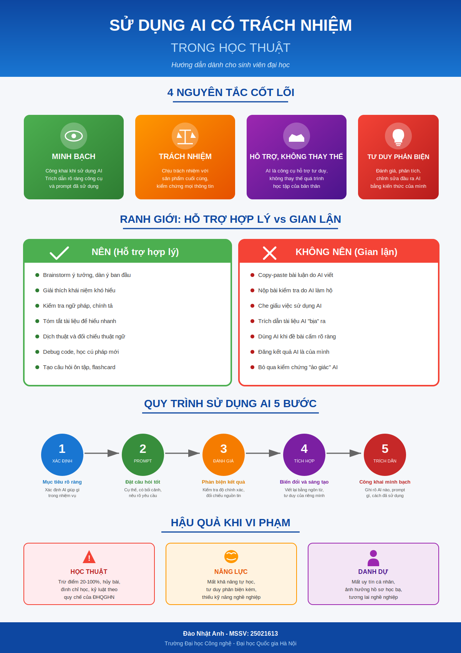
Hình 1. Bộ nguyên tắc sử dụng AI có trách nhiệm trong học tập

KẾT LUẬN
Sử dụng AI có trách nhiệm trong học tập không phải là việc "tránh dùng AI", mà là biết cách dùng để AI thực sự khuếch đại năng lực của bản thân chứ không thay thế nó. Quá trình thực hiện báo cáo này đã giúp tôi rút ra ba bài học chính: (1) Minh bạch là nguyên tắc gốc – chỉ cần che giấu là đã sai dù làm gì với AI; (2) Tư duy phản biện không thể giao cho AI – nó phải được rèn luyện chủ động qua việc tự đọc, tự viết, tự đánh giá; (3) AI là công cụ mạnh nhưng có hạn chế thực sự về độ chính xác, vì vậy thói quen xác minh phải trở thành phản xạ. Bộ nguyên tắc cá nhân ở phần IV sẽ là kim chỉ nam của tôi trong suốt quá trình học tập tại Trường ĐH Công nghệ - ĐHQGHN.

